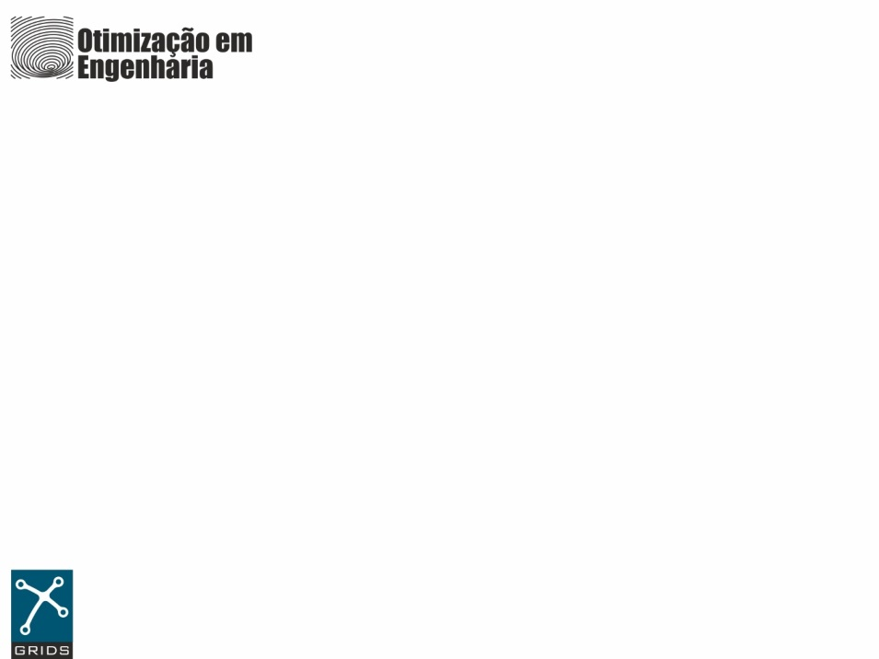Diferenciação automática

Escreva a listagem de código para a seguinte função e para o cálculo das derivadas parciais através do método da diferenciação automática:



Resolução:

Listagem de código para a função: Listagem de código para as derivadas: